
脉冲型雷达物位计操作手册
GDRD 51、GDRD 52、GDRD 53、GDRD 54
GDRD 55、GDRD 56、GDRD 57、GDRD 58、GDRD 59

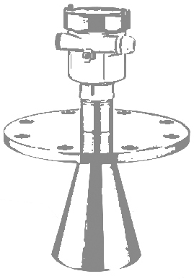


Beijing GODA Instruments Co.,Ltd.
北京古大仪表有限公司

按键功能说明
仪表面板上有4个按键， 通过4个按键可对仪表进行调试。调试菜单的语言可选。调试后， 液晶屏显示测量值， 透过玻璃视窗可以非常清楚地读出测量值。（GDRD 5 X面板示意图）

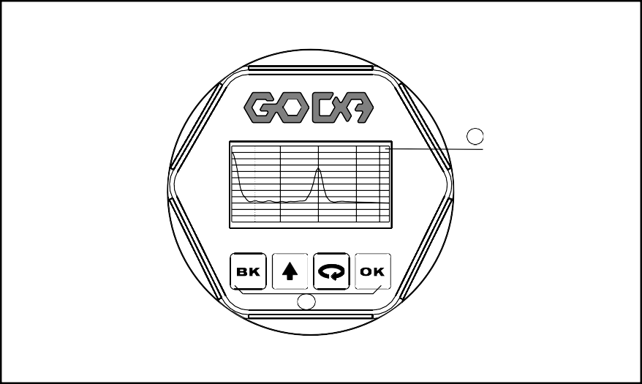
d B
120
110
100
90
80
70
60
50
40
30
20
10
0
0 . 00
11
2 . 00 3 . 00
4 . 00
5 . 00
2
1 液晶显示 2 按键

[ O K ]键
-进入编程状态；
-确认编程项；
-确认参数修改。

[ ]键
-选择编程项；
-选择编辑参数位；
-参数项内容显示；

[ ]键
-修改参数值；
-选择显示模式

[ B K ]键
-退出编程状态；
-退至上一级菜单；
-运行时， 测量值/回波波形切换。

编程说明

编程菜单结构

编程子菜单
基本设置

显示诊断

服务

信息
使用面板上的四个按键可实现仪表的参数设置、调试及检测等功能。

菜单结构可参见（ 附表1）。图中向右横箭头的过渡由OK键实现； 向下的箭头过渡由 键实现；BK键实现横箭头的向左过渡。

基本设置包括仪表的基本参数： 低位调整、高位调整、物料性质、阻尼时间、输出映射、定标量单位、定标、盲区范围、传感器标签。

显示设置仪表的显示方式、显示内容、LCD对比度。

诊断完成仪表的检验、测试功能。主要有： 测量峰值、测量状态、选择曲线、回波曲线及仿真。

包括虚假回波、电流输出、复位、测量单位、语言、HART工作模式、复制传感器数据及密码。

仪表基本信息如产品型号、序列号、生产日期、软件版本。

编程方法

参数编辑方法

字符/数字参数编程

可选参数编程

仪表在运行状态下按OK键进入编程状态， 显示编程主菜单。每个参数编辑完成后， 须用OK键确认， 否则编辑无效。完成编辑后， 按BK键退出编程
状态， 返回运行状态。在编程的任意时刻， 可按BK键放弃编程， 退出参数项编程状态。

当菜单进入字符/数字编程状态时， 被编辑的参数第一位反黑， 此时， 可按键改变该位字符/数字， 直到所需字符/数字， 按 键， 字符位/数字依次反黑， 可对其它位编程， 编程完毕， 按OK键确认编程。

可选参数是指编程项有数个被选参数项， 供用户选择。用键将箭头指向所需参数项处， 按OK键确认编程。

编程菜单说明
- 基本设置

基本设置包括主要仪表参数的设置， 如量程、物料性质、阻尼时间等。在运行状态下， 按OK键进入编程状态， 液晶显示主菜单

基本设置
显示诊断服务信息
1

注： 右上角数字为菜单号

  - 1 低位调整
低位调整用于量程设置。它与高位调整一起决定了电流输出线性对应关系的比例。在主菜单中， 当菜单号为1时， 按OK键， 进入基本设置子菜单， 液晶显示

低位调整 1 . 1
0 . 00 %
35 . 000 m（d）

1 . 346 m（d）

按OK键， 进入编程低位百分比， 参见前述参数编辑方法中的字符/数字参数编程方法编辑百分比值及距离值。编辑完成后， 按OK键确认， 按BK键放弃编程。

  - 2 高位调整
高位调整用于量程设置。它与低位调整一起决定了电流输出线性对应关系的比例。当液晶显示菜单号为1 . 1时， 按 键进入高位调整， 液晶显示

高位调整
100 . 00 %
0 . 000 m（d）
1 . 2
1 . 409 m（d）

  - 3 物料性质

    - . 1 物位快速变化
此时， 按OK键即可对高位调整进行编辑。
当液晶显示菜单号为1 . 2时,按 键进入物料性质编程,液晶显示。
物料性质菜单用于选择固体,液体或微DK,从而进一步确定物料的其他一些影响测量的性质。
物料性质
1 . 3
液位
物料性质
1 . 3
液体
固体
微DK

当物料性质选择液体或固体时， 按OK键进入快速变化菜单,液晶显示
物位快速变化
1 . 3 . 1
是
再按OK键进入快速变化菜单,液晶显示。

物位快速变化
1 . 3 . 1
是
否

    - . 2 首波选择 当物料性质选择液体或固体时， 液晶显示菜单为1 . 3 . 1时用 键选择下一个菜单进入首波选择菜单,液晶显示
选择首波
1 . 3 . 2
正常

再按OK键进入首波选择菜单,液晶显示
选择首波 1 . 3 . 2
正常 稍强
减弱 较强最强
按 键选择对首波的处理。方法共有5种： 正常:对首波幅度不做处理(默认值)
减弱:首波幅度减弱10 d B 稍强:首波幅度增强10 d B 较强:首波幅度增强20 d B 最强:首波幅度增强40 d B

    - . 3 (液体)表面波动

    - . 3 (固体)堆角大
当物料性质为液体时， 液晶显示菜单为1 . 3 . 2时， 用 键选择下一个菜单进入表面波动菜单,液晶显示
表面波动
1 . 3 . 3
否
再按OK键进入表面波动选择菜单,液晶显示
表面波动
1 . 3 . 3
是
否

当物料性质为固体时， 当液晶显示菜单为1 . 3 . 2时， 用 键选择下一个菜单进入堆角大菜单,液晶显示

堆角大
1 . 3 . 3
正常
再按OK键进入堆角大选择菜单,液晶显示
堆角大
1 . 3 . 3
是
否


    - . 4 (液体)泡沫 当液晶显示菜单为1 . 3 . 3时用 键选择下一个菜单进入液位泡沫菜单,液晶显示
泡沫 1 . 3 . 4
否
再按OK键进入液体泡沫选择菜单,液晶显示

    - . 4 (固体)粉尘强

泡沫
1 . 3 . 4
是
否

当液晶显示菜单为1 . 3 . 3时用 键选择下一个菜单进入粉尘强选择菜单,液晶显示
粉尘强
1 . 3 . 4
否
再按OK键进入粉尘强选择菜单,液晶显示

粉尘强
1 . 3 . 4
是
否

    - . 5 DK值小 当液晶显示1 . 3 . 4时， 按OK键进入DK值调整设置菜单， 液晶显示
DK值小
1 . 3 . 5
否
再按OK键进入液DK值调整菜单,液晶显示

DK值小
1 . 3 . 5
是
否
按 键选择"是",用于DK值小时的测量设定， 液晶显示如下,这时需要人工输入一个准确的空罐空高值,该值用于判断罐底的位置,以减少罐底的反射
DK值小
1 . 3 . 5
是
空罐空高 3 . 00 m

    - . 6 (液体) 导波
管设定
当液晶显示菜单为1 . 3 . 5时,按OK键进入导波管设定设置菜单,液晶显示

按OK键进入导波管测量选择菜单,液晶显示
导波管测量
1 . 3 . 6
否
导波管测量
1 . 3 . 6
是
否

按 键选择"是"按OK键进入导波管直径设置菜单,液晶显示
导波管测量
1 . 3 . 6
导波管直径
0000mm
注:导波管设定必须是导波管存在的情况下才可设定有效。

1 . 3 . 1 微DK 选择物料性质为微DK时,按OK键进入微DK设置的液晶显示
微DK设置
空罐空高真实料高
DK
1 . 3 . 1
10 . 00 m
0 . 00 m
1 . 00
0 . 020 m( d)
选择物料性质为微DK时,一般用于介电常数小于1 . 4 ,这时介质表面的直接回波很弱,或不能测量,而通过罐底反射的方法可以测得料位高度,这时需要输入以下参数中的两个: 1 .空罐空高,空罐或空容器的空高值。2 .真实料高或待测物质的介电常数， 这两参数关联， 输入其中之一即可。以上参数的精度直接影响测量结果的精度值注：“ 微DK” 的选择要慎重,大多测量是不合适的,当“ 微DK” 选择后,系统根据回波情况,判断采用直接回波法或底部反射法来得到测量结果。
  - 4 阻尼时间 当液晶显示菜单号为1 . 3时， 按 键， 进入阻尼时间设置菜单， 液晶显示

阻尼时间
1 . 4
2 S
按OK键进入参数编辑状态， 用 键设置数字， 用 键选择编辑数字位， 编辑完成后按OK键确认。


  - 5 输出映射 输出映射用于在已由上位机设置的非线性输出映射与线性映射之间进行选择。当液晶显示菜单号为1 . 4时， 按 键， 进入输出映射编辑菜单， 液晶显示

输出映射 1 . 5
线性
按OK键进入参数选择状态， 用 键选择线性或其它可选的映射方式， 如线性、锥筒等， 编辑完成后按OK键确认。
当选择线性输出映射时， 用于选择不同的显示单位。
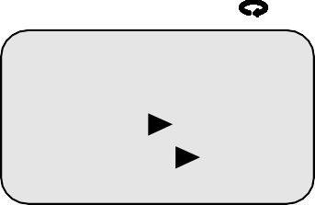
  - 6 定标量单位 当液晶显示菜单号为1 . 5时， 按 键， 进入定标量单位设置菜单， 液晶显示
定标量单位 1 . 6
高度m
按OK键进入参数选择状态， 用 选择不同量纲,按OK键确认,并进一步选择相应
的显示单位， 再用OK键确认。当选择线性输出映射后， 用于指定具体映射关系。

  - 7 定标

  - 8 量程设定

当液晶显示菜单号为1 . 6时， 按 键， 进入定标设置菜单， 液晶显示
定标
0 % =

100 % =
1 . 7
0 . 00
m 0 . 00
m
按OK键， 参数域反黑,用 键设置小数点位置， 用OK键确认，0 % 对应的参数域反黑， 用 及 键设置参数， 按OK键确认， 用同样的方法设置100 %对应值。

为了得到正确的测量结果,需设置仪表的量程范围.当菜单号显示为1 . 7时按键进入量程设定菜单,液晶显示。

量程设定
1 . 8
00 . 000 m( d)
按OK键,对应参数+或反黑,用 或 键设置参数,按OK键确认.

以上内容仅为本文档的试下载部分，为可阅读页数的一半内容。如要下载或阅读全文，请访问：https://d.book118.com/885343103140011041

